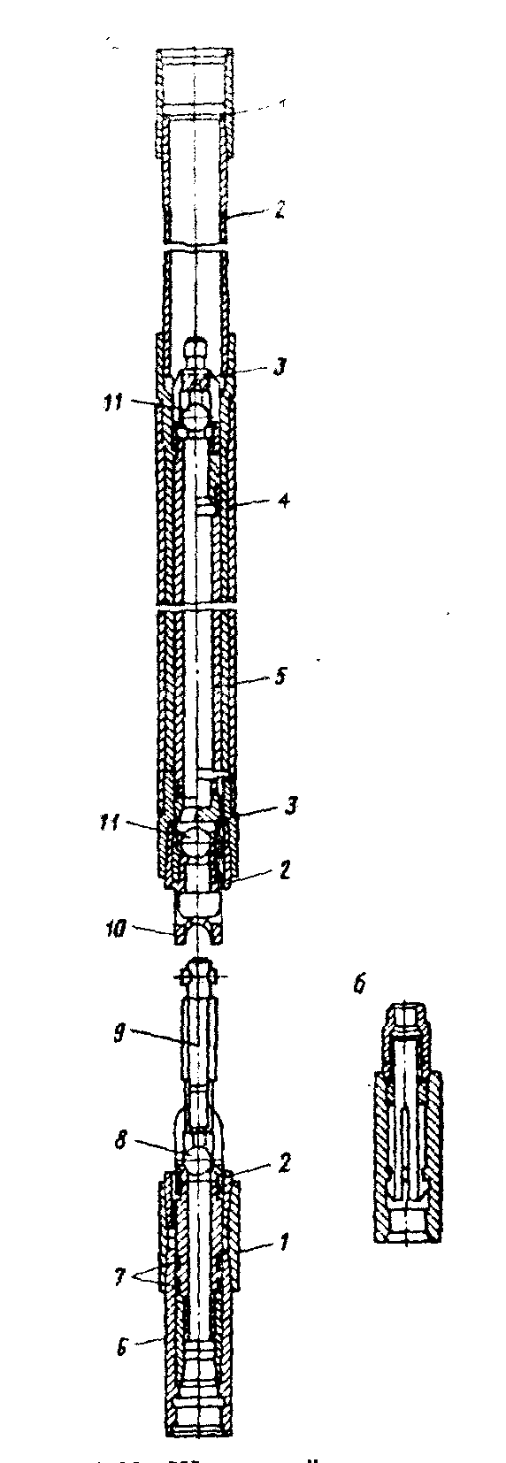
а – с манжетным креплением узла всасывающего клапана; б – с механи-
ческим креплением узла всасывающего клапана; 1 – муфта; 2 – удлинительный
клапан; 3 – переводник; 4 – кожух; 5 – втулка; 6 – седло конуса; 7 – манжета;
8 – всасывающий клапан; 9 – шток ловителя; 10 – ловитель; 11 – нагнетательный
клапан

Рисунок 5 – Штанговый насос невставного типа
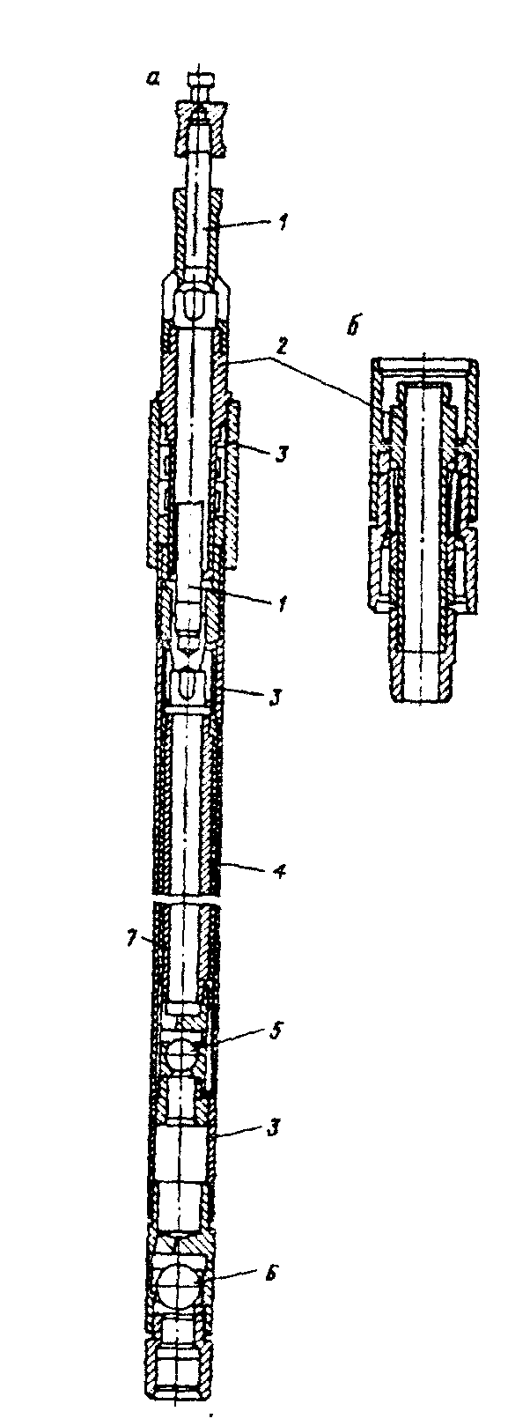

а – манжетная замковая опора; б – с механическим креплением узла всасывающего клапана; 1 – муфта; 2 – замок; 3 – удлинительная муфта;
4 – плунжер; 5 – нагнетательный клапан; 6 – всасывающий клапан;
7 – толстостенный цилиндр

Рисунок 6 – Штанговый насос вставного типа

